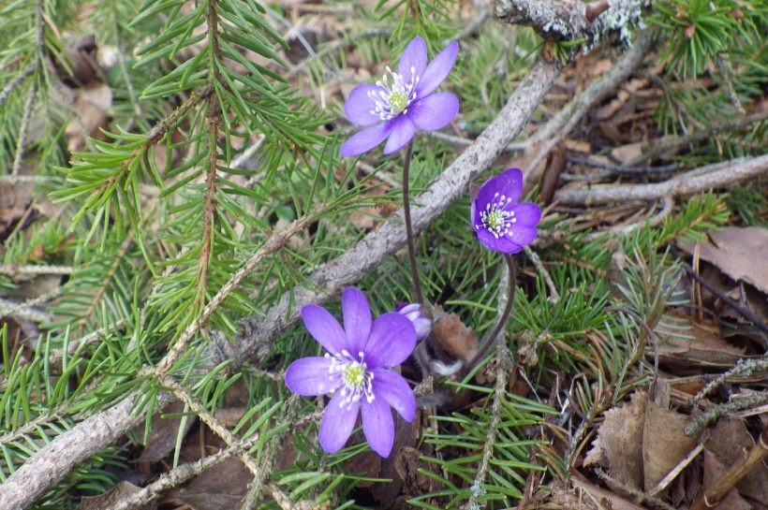

BLÅVEISEN BARNEHAGE
ÅRSPLAN 2023-2024

Innhold
INNLEDNING 3
2.HJEMMESIDEN VÅR/KIDPLAN: 4
3. MER OM BLÅVEISEN BARNEHAGE 5
4. VÅR VISJON OG VERDIGRUNNLAG 6
5. OVERGANGER INNAD OG UT 8
6. SMÅBARNA HOS OSS 9
7. MELLOMGRUPPA PÅ SMUGET OG SMØRØYET 10
8. OVERGANG BARNEHAGE- SKOLE 10
9. FØRSKOLEBARNA VÅRE 11
10. PROGRESJON OG FAGOMRÅDER 12
11. FOKUSOMRÅDER : 13
12. BARNS MEDVIRKNING I BLÅVEISEN BARNEHAGE 15
13. TRYGG TILKNYTNING OG RELASJONER 17
14. TRYGGHETSSIRKELEN 18
15. VÅRE PLANER OG REFLEKSJONSVERKTØY 19
16. FORELDRESAMARBEID 20
17. MATSERVERING HER HOS OSS. 22
18. SAMARBEIDSPARTNERE 23

INNLEDNING

Blåveisen barnehage eies av et samvirke av de foreldre som til enhver tid har plass i Blåveisen barnehage. Barnehagen drives etter lov om barnehager med forskrifter. Du kan lese hele loven her:
https://lovdata.no/dokument/NL/lov/2005-06-17-64
Denne årsplanen bygger på rammeplan for barnehager, og er utarbeidet av
Personalgruppa i Blåveisen barnehage. Planen er godkjent i samarbeidsutvalget for barnehagen og gjelder for barnehageåret 2023-24
Årsplanen bygger også på kommunale planer som oppvekstplan for Hamar kommune 2018-2025 og plan for et trygt og godt barnehagemiljø utarbeidet i Hamar kommune. Vedtektene for Blåveisen barnehage erogså et viktig styringsdokument for oss.
For vi som jobber i Blåveisen er det viktig å ta utgangspunkt i barn som medskaper i en meningsfull hverdag. Derfor vil denne årsplanen være et arbeidsverktøy for oss ansatte i Blåveisen, og viser hvilke verdier og grunnsyn vi handler etter.
Vi – i likhet med alle enheter i Hamar kommune styres av verdiene: «barn og unge først» som skal hjelpe oss til å skape en god barnehage i samarbeid med barn, foreldre og nærmiljø. Rammeplanen er vårt viktigste styringsdokument og det henvises til denne flere steder, heretter kalt RP-17
Taushetsplikt Alle ansatte i barnehagen er underlagt forvaltningslovens regler om taushetsplikt. §44 i barnehageloven.
Opplysningsplikt Barnehagepersonalet - vanligvis styrer/pedagogisk leder - har opplysningsplikt til sosial tjenesten og barneverntjenesten. §45 i barnehageloven.

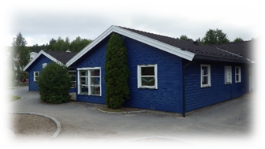

2.HJEMMESIDEN VÅR/KIDPLAN:

Vi bruker Hjemmesiden vår og Kidplan aktivt. Der vil dere se viktig fellesinformasjon i tillegg til spesiell informasjon fra avdelingen. På tavla i Kidplan ligger ofte informasjon til dere og dere vil her få et pushvarsel.
I Kidplan legges ukeplaner, månedsbrev og bilder fra hverdagen. www.blaaveisen.barnehage.no
Last ned appen Kidplan PBL IT, du får passord for innlogging ved tildelt plass

Vi ber dere lese gjennom hele planen, og ta kontakt om dere har spørsmål.
Velkommen til Blåveisen barnehage.

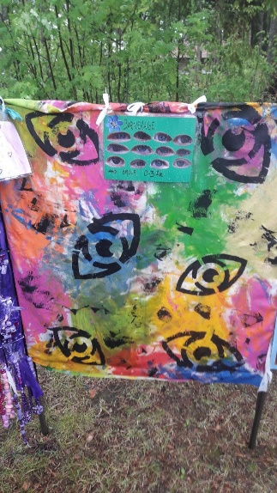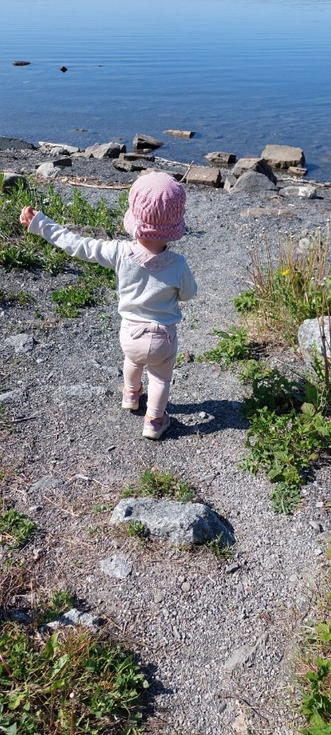

3. MER OM BLÅVEISEN BARNEHAGE

Blåveisen barnehage er en andelsbarnehage eid av foreldrene. Barnehagen ble etablert og åpnet 5 august 1991. Vi har to småbarnsavdelinger og to avdelinger for 3-6-åringene våre.
Barnehagen ligger på Hamar vest, med Furuberget, Mjøs stranda og flere av idrettsanleggene i byen som nærmeste “naboer”!

VI KAN TILBY:
- Vi er en sertifisert Yogabarnehage, der de fleste ansatte har utdanning som yoga instruktører for barn.
- Fokus på “Den Gode Barndommen”, trygghet og leken som forutsetning for læring.
- En flott utelekeplass med spennende utfordringer, eget område for de aller yngste og egen gapahuk.
- Fokus på viktigheten av å skape gode relasjoner barn – voksen, barn - barn. Herunder inkludering og trivsel for alle.
- Aktiv bruk av nærmiljøet. Fokus på realfag.
- Egen kokk og matservering.
- Tilrettelagte pedagogiske opplegg for hver aldersgruppe.
- Hyggelig og stabilt personale med masse kompetanse på barn.

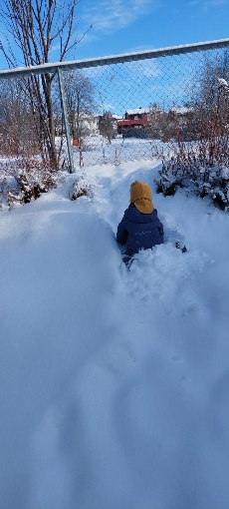

4. VÅR VISJON OG VERDIGRUNNLAG
TRYGT OG GODT FOR STORT OG SMÅTT
BLÅVEISEN BARNEHAGE SKAL VÆRE EN BARNEHAGE DER PERSONALET I NÆRT SAMARBEID MED FORELDRENE ER MED PÅ Å LEGGE GRUNNLAGET FOR EN TRYGG OG GOD BARNDOM.

4.1 Vårt verdigrunnlag

Vårt verdigrunnlag bygger på Lov om barnehager. Spesielt §1 hvor det bl.a. står «at barnehagen skal bygge på grunnleggende verdier i kristen og humanistisk arv og tradisjon, slik som respekt for menneskeverdet og naturen, på åndsfrihet, nestekjærlighet, tilgivelse, likeverd og solidaritet, verdier som kommer til uttrykk i ulike religioner og livssyn som er forankret i menneskerettighetene».

For videre lesing henviser vi til Lov om barnehager.

I Blåveisen barnehage vektlegger vi:
- Trygghet og omsorg
- Glede og respekt over natur og dyr
- Videreføring av tradisjoner
- Gode medmennesker/en god venn
- Respekt for ulikhet og gi barn tro på at de er gode nok som de er
- Inkludering av alle
- Et trygt og godt barnehagemiljø hvor vi ønsker å forebygge mobbing og andre krenkelser og vil jobbe målrettet med dette.

4.2. Faglig inspirasjon

Vår faglige inspirasjon er først og fremst teori og faglitteratur som omhandler
barns utvikling. Vi mener at barn er kompetente, og at de selv finner sin vei til læring, ved hjelp av gode, tilstedeværende og engasjerte ansatte.
Vi støtter oss til dette, og fornyer og utvikler vår pedagogikk gjennom refleksjon over egen praksis, alltid med barnet i sentrum.
Vi har en nysgjerrig tilnærming til det barnehagefaglige, som gjør at det i
møter mellom mennesker ofte oppstår refleksjon og deling. Dette er kanskje
den viktigste faglige kompetansebyggingen som skjer. Det er rom for å dele
tanker, men også for å være uenig med seg selv i neste øyeblikk. Det handler
om å stille spørsmål ved det meste, ikke om å være enige for enhver pris. Det
er slik vi kommer fram til ny erkjennelse, nye tanker, hypoteser og praksis.
Rammeplanen sier: I barnehagen skal barna oppleve et stimulerende miljø som støtter opp om deres lyst til å leke, utforske, lære og opplevelsen av å
mestre. Barnehagen skal introdusere nye situasjoner, temaer, fenomener, materialer og redskaper som bidrar til meningsfull samhandling.
“Stemningen i et rom er avgjørende for barnas læring.” Vi skaper stemning ved å innrede rommet med ulike materialer og vi utvikler rommene kontinuerlig. Vi er opptatt av at dette skjer ut fra observasjon av barnas interesse, og lar barna være aktive i å skape en meningsfull hverdag.

Vi bruker humor bevisst mellom voksne og mellom voksne og barn. Vi mener humor fører til at vi blir tryggere på hverandre, og at vi trives bedre sammen. Det gir oss arbeidsglede, stolthet og vi blir rausere med hverandre og barna. Vi vet at barn forstår humor før de begynner å forstå språk. Med erfaringer, språklig og kognitiv utvikling, utvikles også humoren.

Vi lærer tidlig at det går an å klappe med hendene når noe vi opplever som godt eller er bra. Spesielt etter sanger i samlingsstunden, da er det noen ganger vill jubel
Berit Bae sier at det er viktig å gi barna rom for tull og tøys i dagligdagse situasjoner: Gjennom slike lekende samspill får de mulighet til å gjøre
sin barnehagehverdag morsommere, parallelt med at de bygger tillit til at personalet er i stand til å ta deres perspektiv.

5. OVERGANGER INNAD OG UT

Det å bli barnehageforeldre er en ny dimensjon i foreldrerollen. Fra å se og bli kjent med sitt eget barn kommer man inn i et miljø der man møter mange nye barn og foreldre. Foreldre i ulike konstellasjoner med ulik bakgrunn og kultur. Dette kan være en stor overgang, både for foreldre og barn. Vi arbeider systematisk for å lette denne overgangen.

Ved å være åpen og dele informasjon om barnehagen og barnet, mener vi at vi styrker tillitsforholdet mellom barnehage og hjem. Vi vektlegger god informasjon og samarbeid i tilvenningsperioden. Vi ansatte merker at foreldre som har fått god informasjon før de kommer på tilvenning, er rolige og trygge på hva som møter dem. Tilvenningen går lettere for barnet når foreldrene er trygge. De ansatte slipper å bruke så mye tid på å gi informasjon til foreldrene, og får dermed bedre tid til å bli kjent med barnet

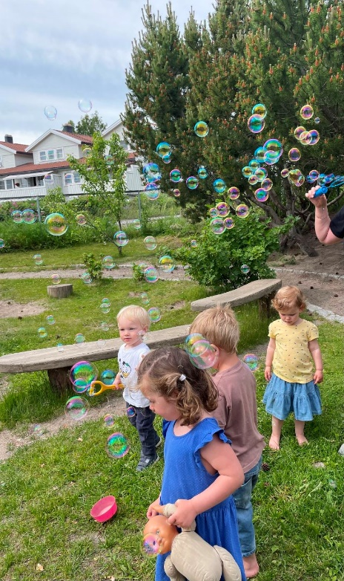

6. SMÅBARNA HOS OSS

I Blåveisen barnehage har vi 2 småbarnsavdelinger, Smula med 12 barn og Smutthullet med 10 barn og begge avdelinger med fire ansatte.
Barnehageloven sier i § 1 Formål, 1. ledd, første punkt:
«Barnehagen skal i samarbeid og forståelse med hjemmet ivareta barnas behov for omsorg og lek, og fremme læring og danning som grunnlag for allsidig utvikling»
Får å nå denne målsettingen på best mulig måte, velger vi på småbarnsavdelingene å bruke mye tid på å skape trygghet og tillit i forhold til de barna vi har hos oss.
Alle barn er unike og må møtes ut ifra sine forutsetninger og behov. Dette gjør at vi må bruke god tid når barnehagen starter om høsten for å bli godt kjent med barna.
I Blåveisen barnehage har vi lang og bred erfaring med å møte småbarna. Vår erfaring og trygghet gjenspeiler seg i vårt møte med barn og foreldre.
Vi bruker mye tid på å være tilstede der barna er. Det gir oss også mulighet til å gripe tak i de aktivitetene vi ser barna ønsker å drive med og utvikle disse. Samtidig legger vi til rette for å arbeide målrettet med det vi ser de trenger. Dette kan være motorikk, språk og ikke minst det sosiale samspillet med andre barn.
Avdelingene samarbeider mye i uteleken. Vi har to områder som er inngjerdet disse er litt skjermet og hvor alt er tilpasset de minste barna. Vi bruker mye tid ute – både i barnehagen og på tur – uansett alder. Dette gir unike muligheter for undring sammen med barna, arenaer for motorisk utvikling og rom for annen type lek enn vi ser inne.
Vi er opptatt av å skape et miljø preget av humor og glede, impulsivitet og kreativitet. Vi ser at dette smitter over på barna og gjenspeiler seg i deres væremåte.
Når de små barna skal over på større avdelinger starter vi denne overgangen tidlig på våren. Vi går på besøk og barna får lov å spise frokost i fellesrommet med barna fra de store avdelingene. Vi tar små steg, og er opptatt av individuelle behov som vi observerer hos barna som skal flyttes over.

7. MELLOMGRUPPA PÅ SMUGET OG SMØRØYET

Vi vil alltid tilrettelegge aktiviteter for alle grupper av barn. Dette året vil vi ha mye fokus på språkstimulerende læringsmiljø i mindre grupper. Her kan vi nevne spillgrupper, boksamtaler, turer, lekegrupper og deltakelse i praktiske gjøremål med de ansatte. Vi vil bruke vår Yoga kompetanse i arbeid med barna. VI ser at barn har god nytte av å koble av å kjenne på roen denne aktiviteten gir de.

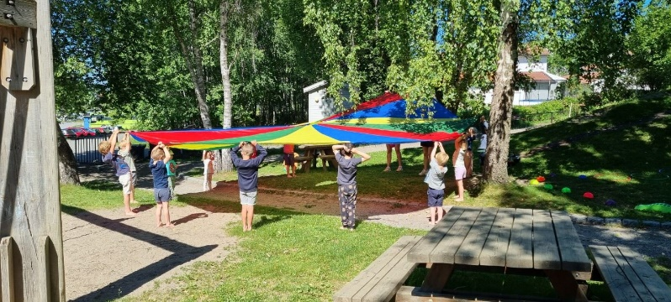

8. OVERGANG BARNEHAGE- SKOLE

Overganger mellom ulike nivåer i utdanningssystemet er kritiske faser i barns og unges utvikling og læring. Overganger innebærer endringer i forventninger og krav til barn og foresatte, og berører hele miljøet rundt barnet. Overganger er en del av livet og vi må legge til rette for at barnet kan mestre og komme styrket gjennom overgangen.
Å oppleve sammenheng mellom barnehage og skole og være trygg i overgangsfasen gir et godt grunnlag for det videre opplæringsløpet.
Blåveisen barnehage er et sted hvor barna først og fremst skal ha en lekende og lærende hverdag, men også forberedes for videre skolegang. Vi utfordrer barna og stimulerer til utvikling, men verdien i å gjøre det ligger i de erfaringene og kunnskapen barna får hos oss. Dette vil barna ha nytte av når de begynner på skolen og senere i livet.

Fra barna begynner i barnehagen har vi fokus på selvstendighet. Vi oppfordrer barna til å prøve å ta på seg lua selv, få foten ut av dressen, ta på seg sko selv osv. Dette er en lang prosess som hjelper barna til å ta ansvar for seg selv og som styrker mestring og selvfølelse. Dette har de utbytte av når de starter på skolen i form av at de er tryggere på egen mestring og de kan ha fokus på relasjonsbygging, lek og læring.

Etter at barna har fått vite hvilken skole de tilhører, besøker førskolebarna de aktuelle skolene. Det er viktig for barna å vise fram skolen sin til vennene sine, og det blir enklere å ha en samtale rundt skolestart. Pedagogene har overføringssamtaler med foreldrene der vi sammen fyller ut skjema ved overgang til skolen for å videreformidle viktig informasjon rundt barnas utvikling og eventuelle behov ved skolestart.

9. FØRSKOLEBARNA VÅRE

På Blåveisen barnehage har de eldste barna førskoleklubb to dager pr uke fra klokken 10 til 13.00.
Hamar kommune har utarbeidet en plan for de eldste barna i kommunens barnehager. Denne planen skal sikre barnas overgang fra barnehage til skole. Den beskriver de basisferdigheter barna skal ha kjennskap til før skolestart, og dette står sentralt for innholdet på klubben vår. Samtidig vil våre 7 fagområder være i fokus under alle de spennende aktiviteter vi legger til rette for - i og utenfor barnehagen for denne gruppa. Vi tilrettelegger for mye fysisk aktivitet og mestring. «Bruk kroppen – det sitter i hodet».

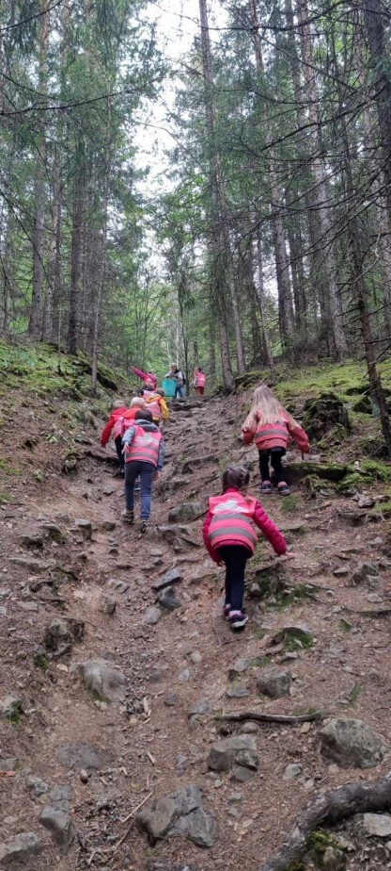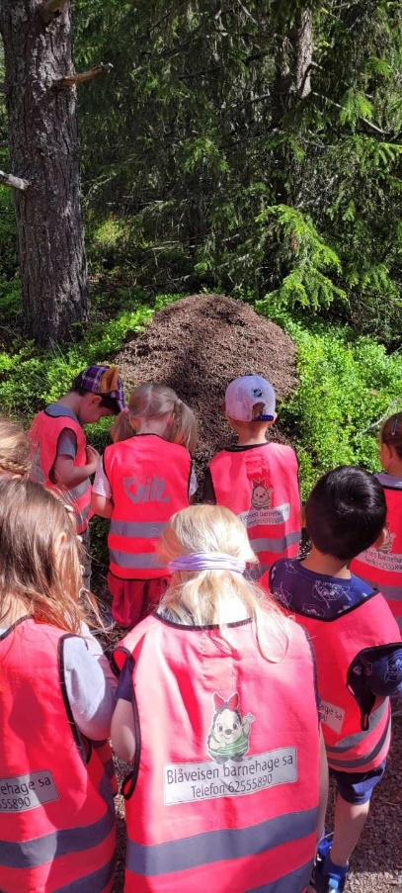

10. PROGRESJON OG FAGOMRÅDER

Progresjon i barnehagen innebærer at alle barna skal utvikle seg, lære og oppleve fremgang (rammeplanen 2017).
Hvordan barnegruppene fungerer i ulike aktiviteter er oppe til refleksjon ukentlig, både i strukturerte og ustrukturerte møter. Vi ser at lek, danning og læring skjer best i gruppe, og vi bruker derfor mye tid på å tilrettelegge, gjennomføre og evaluere ulike prosjekt for hele gruppen. De ansatte observerer enkeltbarn ved behov og i forkant av foreldresamtaler. Vi reflekterer sammen i gruppen rundt barns behov for ekstra omsorg, og setter inn eventuelle tiltak. Vi samarbeider med foreldre for å få et mest mulig helhetlig opplegg rundt barna.
Fagområdene gjenspeiler områder som har interesse og egenverdi for barn i barnehagealder, og skal bidra til å fremme trivsel, allsidig utvikling og helse
(Rp-17).
I prosjekter arbeider vi tverrfaglig ut ifra hvilke interesser og behov pedagogene ser at barnegruppen har.
Vi opplever at progresjonen kommer tydelig frem når vi arbeider i prosjekt, både hos enkeltbarn og i hele gruppen.

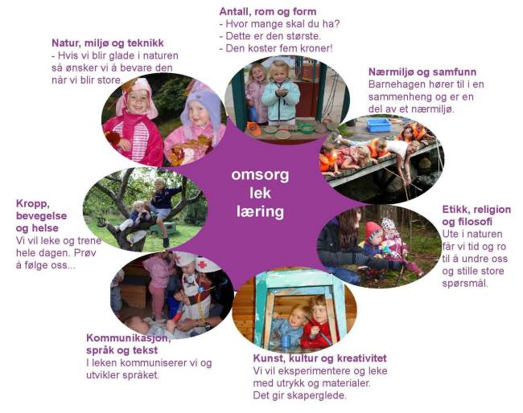

11. FOKUSOMRÅDER :
LEKEN OG DEN GODE BARNDOMMEN
Barnehagen skal anerkjenne og ivareta barndommens egenverdi ved å gi alle barn muligheter for lek som kilde til trivsel, vennskap og glede. Lek er en grunnleggende livs- og læringsform. I lek kan barna delta med lyst og engasjement. Et lekende barn kan skille lek fra andre aktiviteter og tolke lekesignaler. Barn som leker, viser evne til å slappe av, la seg rive med og ha det morsomt alene, eller sammen med andre. Lek er en kilde til humor og glede, og gjennom ulike former for lek får barna mulighet til å utrykke seg og kjenne at egen opplevelsesverden gjelder. Konstruktiv, sosial utvikling skjer i relasjoner hvor målet er likeverdighet mellom deltakerne slik tilfellet er i lek (Kari Pape 2013)
Vi legger vekt på leken som egenart og som virkemiddel for å oppnå andre mål i barnets utvikling. Leken skal ha en sentral plass i vår barnehage og lekens egenverdi skal anerkjennes. Vi er hele tiden spesielt oppmerksomme på gode relasjoner og tilknytningsprosesser mellom barn og voksne og vil fokusere mye på dette i hverdagen vår.

Miljøet ute er like viktig som miljøet inne. Vi ønsker også her å tilby noe annet enn det de fleste andre lekeplasser tilbyr. I tillegg til bøtter, spader, sykler osv, har vi en stor steinrøys med tunell. Vi har naturmaterialer, rør, tuneller, stoff osv. Vi har også gapahuk og hinderløype. For de minste barna er det en egen skjermet lekeplass.

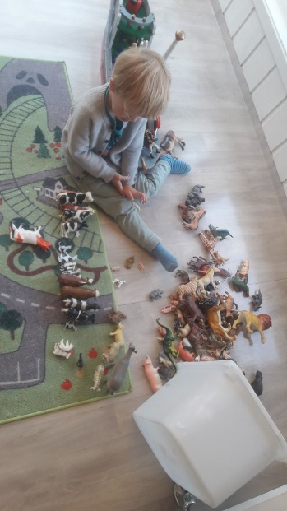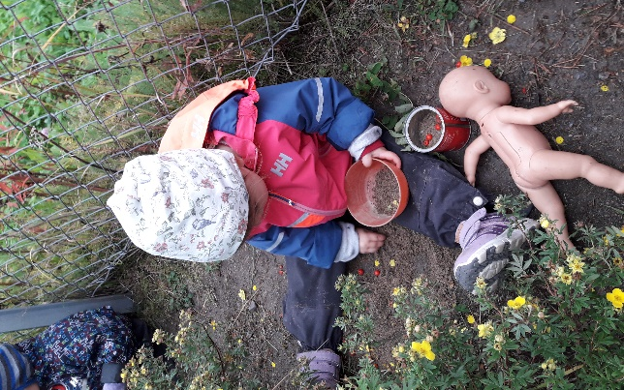
Hvorfor er leken viktig for barna?
- I leken lærer barna å omgås hverandre.
- I leken utvikles samspill og sosial kompetanse.
- Barna får gjennom leken mulighet til å bearbeide opplevelser på godt og vondt.
- Barna blir gjennom leken kreative og utvikler sin fantasi.
- Språket utvikles gjennom leken i samhandling med andre barn og voksne.
- Gjennom leken lærer barna forhandlingsteknikk.
- Leken er en forutsetning for generell utvikling.
- Vi ser på viktigheten av aktive voksne som veileder og er barnas støttespillere i leken.
- Vi er opptatt av å skape gode relasjoner og en trygg tilknytning for barna.

12. BARNS MEDVIRKNING I BLÅVEISEN BARNEHAGE

I Blåveisen barnehage jobber vi med barns medvirkning på ulike måter, alt etter hvilken aldersgruppe vi jobber med. De eldste barna kan være med å medvirke på en annen måte enn de yngre barna gjør. Momenter knyttet til barns medvirkning blir ivaretatt gjennom ukeplaner, månedsplaner og barns spontane utrykk.
Ved alltid å være der barna er lærer vi de godt å kjenne og å tolke barnas non-verbale uttrykk.
Hensynet til barnets beste er en rettighet, og et grunnleggende hensyn vi kommer til å fokusere mye på i tiden som kommer.
Vi vurderer og planlegger på avdelingsmøtene (en gang i uken) og på personalmøtene som er månedlig. Samt at «Barns medvirkning» inngår i halvårsevalueringene våre og som sagt underveis i hverdagen.

- Barns medvirkning 0-3 år

- Når vi starter opp med et nytt barnehageår, venter vi med de faste planene og bruker den første tiden til å bli kjent med barna, skape gode relasjoner og trygge rammer, og ha samtaler med dere foreldre slik at vi på best mulig måte kan bli kjent med barna og hva de trenger.
- På 1- 3 års avdeling er vi opptatt av å tolke barns språk, gester og kroppsspråk slik at vi på best mulig måte kan forstå og imøtekomme deres ønsker og behov. På denne måten kan barna være med å påvirke de forskjellige aspektene ved barnehagehverdagen sin, fra hva de vil leke til hva de vil ha på maten.
- Når vi lager måneds- og ukeplaner tar vi hensyn til det barna viser interesse for og er opptatt av der og da og vi lager opplegg som passer alle barna uansett hvilket utviklingsnivå de ligger på.
- Selv om vi har ukeplaner så tar vi alltid hensyn til slike ting som været, barnas humør, aktivitetsnivå og generelle behov for å avgjøre om vi følger planen, deler gruppen eller finner på noe helt annet hvis det som er satt opp er noe annet enn det vi ser at barna trenger der og da.
- Barnehagen prioriterer uteliv og turer sammen med barna. Vi har sjeldent konkrete mål med turene våre. Vi lytter til barnas interesser og undring som oppstår underveis. Det er svært mye spennende å oppleve ute i naturen og vi bruker mye tid på å undre oss sammen med barna. I naturen får vi introdusert barna for mange nye begreper og gitt de fysiske utfordringer som styrker motorikken.

Barns medvirkning 3-6 år
- Hvordan utøves dette?
- Vi observerer og snakker med barna under dagen om hvordan de har det.
- Vi ser barna om de er slitne, lei seg, glade. Hva er akkurat dette barnets beste denne dagen? Og derfor ser vi det barnet som trenger det lille ekstra.
- Når det er mulighet imøtekommer vi barns spontane lek med rekvisitter.
- Vi lager lekegrupper tilpasset barns forutsetninger og alder, gjennom observasjon. (også hvem som kan ha nytte av hverandre som kompis)
- Barna får stort sett velge hva de vil leke.
- Vi legger til rette for hvile, dersom vi ser at de trenger det (også for de eldste barna)
- Vi jobber etter trygghetssirkelen og møter barna der de er.
- Vi ser barnets behov og tilrettelegger ut ifra det.
- På morgenen har store barna felles frokost sammen med styrer. De fleste spiser, men noen får bestemme dersom de bare ønsker å sitte der og bare lytte på en bok.
- Barna får lov å være med å bytte bøker på avdelingen, slik at de får imøtekomme sine ønsker for litteratur.
- I gymsalen skal barna få noen valg av egne aktiviteter samtidig som noen valg er bestemt av de ansatte.
- I frileken skal barnet selv få medvirke til at de får en artig leke-dag og velge leker de ønsker.

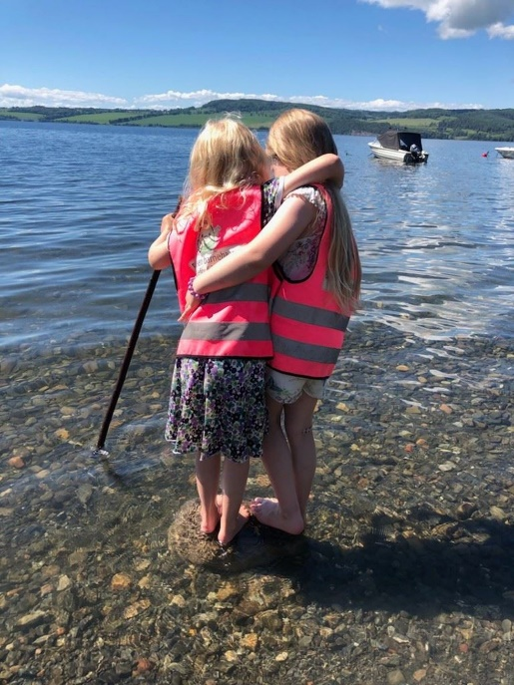

13. TRYGG TILKNYTNING OG RELASJONER

Vi møter barna deres fra en tidlig alder og skal følge dem gjennom mange år. For oss er det viktig at vi oppnår en tett relasjon med barnet deres slik at en trygg tilknytning utvikles mellom barn-voksen i barnehagen.
For at barn skal oppleve barnehagen som et trygt sted å være og hvor de opplever en positiv og sunn utvikling, er det viktig at barnet opplever å bli sett, hørt og forstått. For noen barn kan oppbyggingen av denne relasjonen ta tid, mens det for andre går fortere. Det finnes ingen fasit, og vi er opptatt av et tett samarbeid med foreldrene hvor vi sammen finner ut det beste for ditt barn.
Det er viktig at de voksne ser barn

14. TRYGGHETSSIRKELEN

De voksne som en trygg base og en trygg havn

For et lite barn kommer trygghet foran alt. Når vi blir født har vi mennesker et innebygd og automatisk «program» for å søke trygghet og beskyttelse. Dette viser barna når de søker oss voksne når noe er nytt og ukjent.
Tilknytning er den medfødte evnen til å søke og holde seg i nærheten av en eller få voksne, og på den måten sikre seg sin egen trygghet og overlevelse. Grunnleggende sett handler tilknytning om fysisk trygghet og overlevelse.
Når ettåringen kommer til Blåveisen barnehage og skal starte på ny avdeling har vi fokus på at barnet skal bli kjent med både barn og voksne. Vi sitter mye på gulvet, slik at barna kan komme og ta kontakt med oss både til lek og aktivitet, men også når de trenger trøst og støtte. Sammen utforsker vi miljøet og materialene som finnes. Vi støtter barna når noe er vanskelig og vi gleder oss sammen, og deler opplevelsene de har i løpet av barnehagehverdagen. De ansatte er en trygg havn som barna kan komme til om de blir slitne, redde, triste eller bare har behov for en liten pause, til de selv er klare for å utforske videre
Pedagogiske ledere og barnehagelærerne ved Blåveisen barnehage har hatt forelesninger med Øyvind Kvello hvor tilknytning og trygghetssirkelen har vært tema.

BARNS TILKNYTNING I BLÅVEISEN BARNEHAGE.
For å ivareta barns behov for omsorg og lek og fremme læring og danning, må vi kunne se barnet innenfra og dermed støtte barnas behov for tilknytning og utforskning. For det vi investerer i trøst, ømhet, glede og latter, kommer ut igjen som psykisk helse og mestring hos barna.

Tilknytning er en prosess, et psykologisk bånd mellom barnet og omsorgspersonen. Det mindre og svakere barnet knytter seg til den større og sterkere omsorgspersonen for å få trygghet og beskyttelse.

SOM OMSORGSPERSON SKAL VI:
Alltid: være større, sterkere, klokere og god
Når det er mulig: følg barnets behov
Når det er nødvendig: ta styring
Dette er 20 viktige ord, og alt man (nesten)trenger å vite

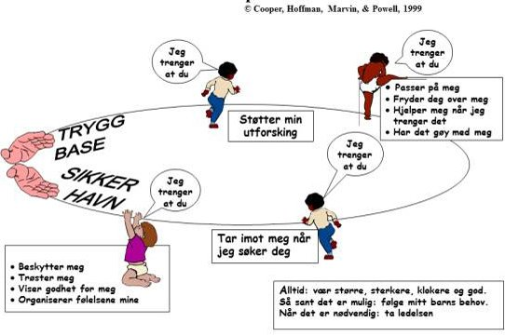

15. VÅRE PLANER OG REFLEKSJONSVERKTØY

Vi følger lov om barnehager.
Vi følger rammeplanen for barnehagen
Vi følger vår egen årsplan

Våre tiltak for å oppnå disse målene kommende år:
- Vi arbeider med relasjonskompetansen på alle avdelinger, for å oppnå trygghet og tillit til barn og foreldre. Vi har stort fokus på språk, og har investert i ulike verktøy og konkreter. Vi ser på barna som selvstendige individer, og legger til rette for at de utvikler sine grunnleggende ferdigheter gjennom hele hverdagen.
- Vi reflekterer mye rundt hva en god hverdag er for barnet, og hva som er barnets beste både inne og ute. Vi omorganiserer rom og materiale, ut ifra observasjoner.
- Vi er aktive observatører for å bedre vår organisering og struktur. Dette bidrar til at vi bedre ser enkeltbarn og hvilke behov de har.
- Vi bygger gode systemer for tidlig innsats i barnehagen. Her jobber vi i samarbeid med faggrupper i Hamar kommune.
- Vi har ukentlige avdelingsmøter og ledermøter. Vi har månedlige personalmøter og syv planleggingsdager i året.
- Vi skriver en oppsummering fra uka som gikk. Denne kan dere se på ukeplanen som sendes dere foreldre.
- Vi dokumenterer de ulike prosjektene, turene og arbeidene med barna.
mye i form av bildedokumentasjon (se hjemmesiden).

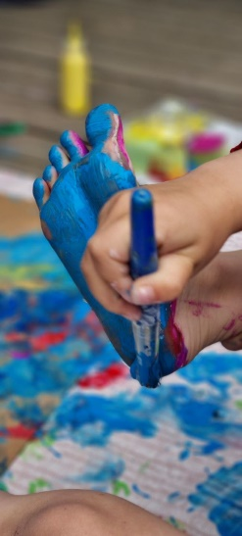

16. FORELDRESAMARBEID

Samarbeidsutvalget (SU)

Samarbeidsutvalget (SU) skal bestå av foreldre/foresatte og ansatte i barnehagen. Disse velges på det første foreldremøtet på høsten.
Eier kan delta i samarbeidsutvalget etter eget ønske.
SU skal være et rådgivende, kontaktskapende og samordnende organ for alle parter som på ulike måter har et ansvar for barnehagens innhold og drift. Representantene kan komme med råd og innspill og arrangere dugnader, temakvelder og andre arrangementer som kan skape kontakt mellom hjemmene og barnehagen.
Dersom det oppstår konflikter, skal samarbeidsutvalget arbeide for å finne fram til felles løsninger. Det er videre naturlig at samarbeidsutvalget særlig drøfter barnehagens ideelle grunnlag. Samarbeidsutvalget bør drøfte praktiseringen av barnehagens formål innenfor de rammer som er gitt av lovens formålsbestemmelse, eventuelle særlige bestemmelser i vedtektene om livssyn eller reservasjon fra den kristne formålsbestemmelsen, rammeplanen og eierstilpasning til lokale forhold.

Vi arrangerer foreldremøter hver høst og vår, og vår-møtet er det FAU som har ansvaret for i samarbeid med oss. Vi har en visjon om at foreldremøtene i Blåveisen barnehage skal være noe foreldrene ser fram til. Vi ønsker å dele våre tanker rundt pedagogikk, hva som er aktuelt akkurat nå, og vi vil at foreldrene skal kunne sette seg inn i barnas hverdag.
To ganger i året har vi foreldresamtaler (en er frivillig og en er fast) Pedagogene informerer om barnas utvikling, samtidig som vi ønsker at foreldrene bidrar med informasjon om barnet slik de ser det, samt om hjemmesituasjonen. Vi ønsker en god dialog, som gjør at vi samarbeider om barnets
beste.

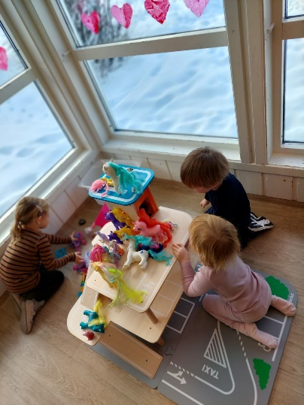
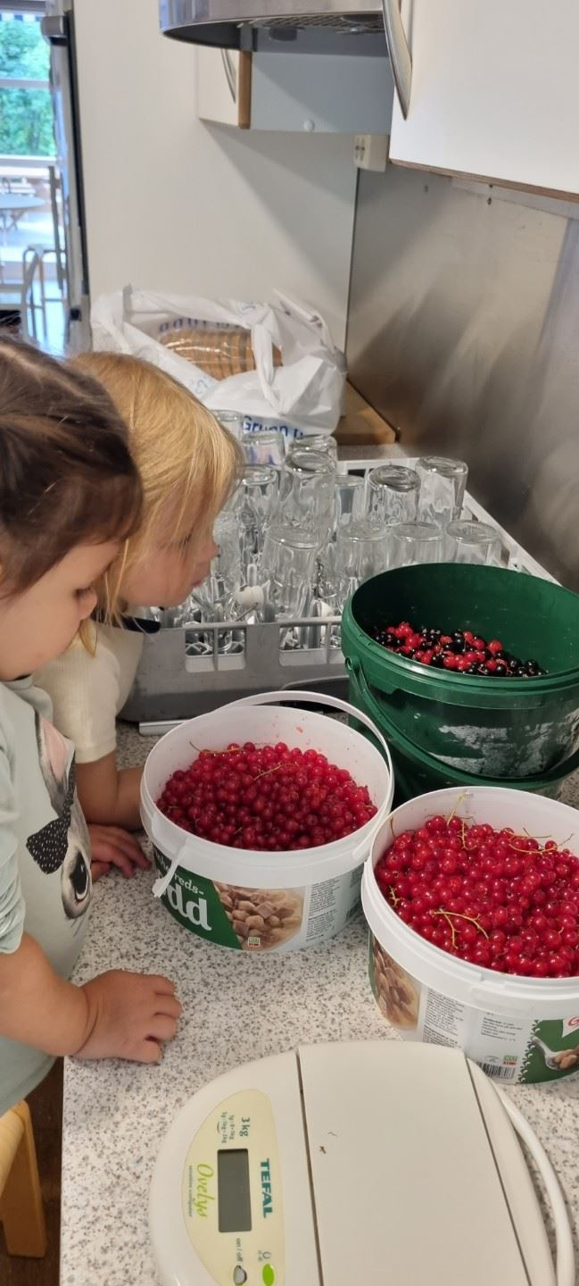

17. MATSERVERING HER HOS OSS.

Vaner og handlingsmønstre tar form allerede fra tidlig alder. Gode vaner som tilegnes i barnehagealder, kan vare livet ut. Derfor legger vi vekt på at måltidene skal være et samlingspunkt med hygge, gode samtaler og god tid til å nyte maten.
- Frokost
Frokosten spiser de eldste barna i fellesrommet sammen med styrer eller en annen ansatt. Her har barna med seg sin egne matpakke og de får melk. Ta avskjed og gjør alt klart på avdelingen, så kommer barnet inn etter hvert enten sammen med en ansatt eller alene. Dette er det gode rutiner på. Ungene blir skikkelig flinke til å rydde bordet når de er ferdig å spise

- Lunsjen
Vi har ansatt kokk i barnehagen som sørger for sunn og sammensatt mat. To dager er det varm mat. Ellers hjemmebakt brød/rundstykker/ostesmørbrød. Frokost har barna med hjemmefra. Vi oppfordrer dere foreldre til også å legge vekt på et sunt og variert kosthold for barnet deres. Dere kan lese mer om dette under fanen «kosthold og helse» på hjemmesiden vår.
- Ettermiddagsmåltid
Vi serverer også ettermiddagsmåltid med frukt, vann og noen ganger knekkebrød til de som trenger noe ekstra. Her kan barna også spise resten av matpakka si.

- Mål for måltidene våre:
1. Legge til rette for minimum to faste, ernæringsmessig fullverdige måltider hver dag med medbrakt eller servert mat
2. Sette av god tid til hvert måltid, minimum 30 minutter til å spise, slik at barna får i seg tilstrekkelig med mat
3. Legge til rette for å kunne spise frokost for de barna som ikke har spist frokost hjemme
4. Ha maksimum 3 timer mellom hvert måltid. Noen barn, kan ha behov for å spise oftere
5. Legge til rette for at de voksne tar aktivt del i måltidet og spiser sammen med barna
6. Legge til rette for et godt fungerende og trivelig spisemiljø
7. Sørge for god hygiene før og under måltidene og ved oppbevaring og tilberedning av mat
8. Ivareta måltidenes pedagogiske funksjon som begrepstrening, den gode samtalen og god bordskikk.

18. SAMARBEIDSPARTNERE

Vi som barnehage ønsker å være en aktiv samfunnsaktør, som er i utvikling og dialog sammen med andre. Vi samarbeider blant annet med Småbarns-teamet i Hamar kommune. De kan tilby både foreldre og oss pedagoger i barnehagen veiledning og støtte, slik at barn som strever får best mulig hjelp. Vi har tilnærmingen til barnet at det ikke er vanskelig, men kan ha det vanskelig. Det er vår oppgave å se dette tidlig, og sikre koordinert og god innsats.
Helsestasjonen og Hamar Pedagogisk psykologiske tjeneste er også gode samarbeidspartnere for oss. Logopedhjelp meldes også her.
Her kan vi få veiledning i jobben vår og dere foreldre kan få hjelp til barn som har behov for det lille ekstra
Vi samarbeider også med forskjellige utdanningsinstitusjoner, og har studenter i praksis hos oss gjennom barnehageåret. Dette kan være studenter som ønsker å bli barnehagelærere, elever som tar fagutdanning eller andre mennesker som har behov for arbeidspraksis.. Alle som er i barnehagen må underskrive taushetserklæring, og levere politiattest. I tillegg samarbeider vi med skoler der vi har barn som skal begynne.

19. VIKTIGE DATOER Å MERKE SEG:

2023
August:
16,17 og 18 Planleggingsdager for personalet
September:
5 Blåveisen barnehage 32 år
Oktober:
5 Foreldremøte
24 Markering av FN dagen

Uke 41 Skolens høstferie fra 10 til 14 oktober
November:
24 Planleggingsdag for personalet

27 Julegrantenning i Blåveisen ,1ste søndag i advent.

Desember:
13 Julefrokost og Lucia tog
20 Nissefest for ungene
2024
Januar:
2. Planleggingsdag for personalet
Februar:
6 Samefolkets dag
16 Karneval /fastelavn
uke 9 Skolens vinterferie
uke 10/11 Foreldresamtaler
Mars:
30 Påskelunsj for barn og ansatte
April:
Uke 14 og 15 Påskeferie
18. Årsmøte i andelslaget
Mai:
10 og
31 Planleggingsdag for personalet
Juni
6 Sommerfest
13 Avslutning for skolestartere.
Eventuell tur for førskoleklubben kommer i juni, dato fastsettes senere.

21. KONTAKTINFORMASJON:
Blåveisen Barnehage s.a., Oline Holtmonsvei 96, 2316 Hamar
Hjemmesiden: www.blaaveisen.no
E-post: blaveisen.barnehage@gmail.com

- Kontor: 47457269
- Kjøkken: 47460423
- Smutthullet: 47465041
- Smørøyet: 47466947
- Smuget: 47467146
- Smula: 47469067

